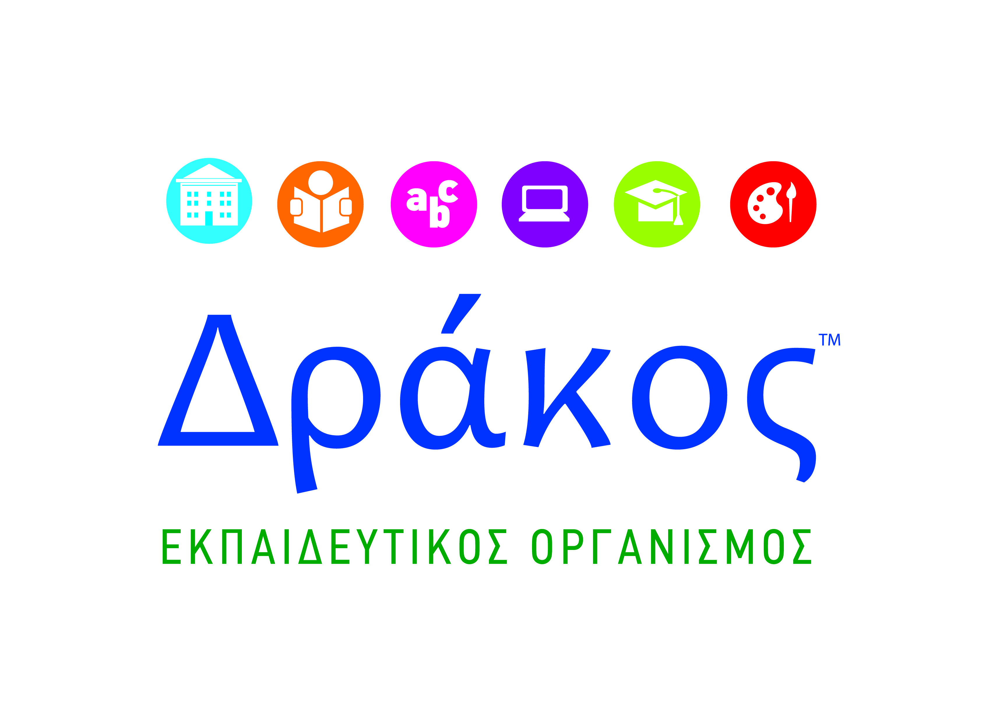**Στοιχεία Επιχείρησης:**

**ΠΡΟΣΚΛΗΣΗ ΕΡΓΑΣΙΑΣ:** Σας γνωρίζουμε ότι ο Οργανισμός μας ενδιαφέρεται για συνεργασία με φοιτητές των τμημάτων Διοίκησης Επιχειρήσεων και Εμπορίας & Διαφήμισης στο πλαίσιο πρακτικής άσκησης.

**ΔΙΑΚΡΙΤΙΚΟΣ ΤΙΤΛΟΣ: ΕΚΠΑΙΔΕΥΤΙΚΟΣ ΟΡΓΑΝΙΣΜΟΣ “ΔΡΑΚΟΣ”**

**ΔΙΕΥΘΥΝΣΗ: ΣΟΥΛΙΟΥ 38 & ΧΙΟΥ**

**ΠΟΛΗ: ΑΙΓΑΛΕΩ**

**ΤΗΛΕΦΩΝΟ: 210 – 5901949**

**ΥΠΕΥΘΥΝΗ ΕΠΙΚΟΙΝΩΝΙΑΣ: ΚΑΛΟΜΟΙΡΑ ΑΘΑΝΑΣΟΥΛΑ**

**Ε-mail:** [**info@drakos.edu.gr**](mailto:info@drakos.edu.gr)

**Website:** [**www.drakos.edu.gr**](http://www.drakos.edu.gr)

**Η Ιστορία και οι Υπηρεσίες μας:**

**Ο Εκπαιδευτικός Οργανισμός** **“Δράκος”** είναι μία Ολοκληρωμένη Εκπαιδευτική Μονάδα η οποία προσφέρει τις υπηρεσίες της στη γνώση και τον πολιτισμό από το **1975**. Παρακολουθώντας τις εξελίξεις των καιρών δημιουργήσαμε **έξι (6) αυτόνομες μονάδες** που προσφέρουν υψηλού επιπέδου εκπαίδευση: **Φροντιστήριο (Λύκειο – ΕΠΑ.Λ.), Αναγνωστήριο για παιδιά Δημοτικού και Γυμνασίου, Κέντρο Ξένων Γλωσσών, Κέντρο Πληροφορικής, Μαθήματα για Φοιτητές, Δημιουργική Απασχόληση** για μικρούς και μεγάλους.

Το Κέντρο μας είναι πιστοποιημένο κέντρο από τον **ΕΟΠΠΕΠ** τόσο ως Φροντιστήριο και Κέντρο Ξένων Γλωσσών όσο και ως Κέντρο Διαβίου Μάθησης επίπεδο 1 (Κε. Δι.βι.Μ 1).

**Απαιτούμενα προσόντα υποψηφίου:**

Φοιτητής/φοιτήτρια των τμημάτων Διοίκησης Επιχειρήσεων ή Εμπορίας & Διαφήμισης

Απολυτήριο Γενικού Λυκείου

Πολύ καλή γνώση Αγγλικών (Lower ή Proficiency)

Άριστη χρήση Η/Υ και ιδιαιτέρως Ms Word, Ms Excel, Internet

Επικοινωνιακές Δεξιότητες

Οργανωτικές Δεξιότητες

**Ωράριο Απασχόλησης:**

Καθημερινά από τις **15:00** έως **22:00** και **Σάββατο** από τις **9:00** έως τις **14:00.**

**Επαγγελματικές προοπτικές:** Ο Οργανισμός μας ενδιαφέρεται να συνεργαστεί με φοιτητές/φοιτήτριες του ΤΕΙ Αθήνας με προοπτική μόνιμης συνεργασίας.

Θα είμαστε στη διάθεσή σας για οποιαδήποτε διευκρίνιση